راهنماي تهيه مقاله براي اولین همایش ملی دفاع غیرنظامی
(بی لوتوس 18)

نويسنده (بی لوتوس 12 پررنگ)
عنوان و آدرس کوتاه نويسنده (بی لوتوس 11 پررنگ)

چكيده (بی لوتوس 12 پررنگ)
به منظور يكسان سازي فرمت مقالات، اين دستورالعمل تهيه شده است. در اين دستورالعمل، سعي شده است تا نحوة آماده‌سازي مقالات براي صاحبان آثار تدوين گردد. تدوين آن نيز به صورت مقاله مي‌باشد كه اميد است مورد استفاده قرار گيرد. اين بخش چكيده است كه بايد با قلم ميترا 10 پررنگ نوشته شود. حاشيه‌هاي راست و چپ چكيده مقاله برابر 4 سانتيمتر مي‌باشد. چكيده مقاله نبايد از 150 كلمه تجاوز كند.

واژه‌هاي كليدي (بی لوتوس 12 پررنگ): مقاله، راهنما، همایش، پدافندغیرعامل (بی لوتوس 12 ساده)

مقدمه (بی لوتوس 16 پررنگ)
متن مقاله بايد با قلم بی لوتوس 12 ساده نوشته شود. حاشيه‌هاي راست و چپ برابر با 5/2 سانتيمتر و حاشيه‌هاي بالا و پايين صفحه 3 سانتيمتر است. حاشيه بالا براي صفحه اول، 5 سانتيمتر انتخاب گردد. اندازه كاغذ A4 مي‌باشد. فاصله بين خطوطsingle space است. تعداد صفحات كل مقاله شامل متن، شكلها، جداول و منابع نبايد بيش از 8 صفحه باشد. از نوشتن لغات انگليسي در متن فارسي خودداري شود و درصورت نياز، زيرنويس با قلم Times New Roman 10 ساده نوشته شود. صفحات مقاله فاقد شماره باشند.

مواد و روشها (بی لوتوس 16 پررنگ)
صاحبان آثار توجه داشته باشند كه اين دستورالعمل به‌منظور يكسان سازي فرمت مقالات تهيه شده است، تا مجموعه مقالات هم سريعتر و هم با شكل مناسب در اختيار شركت‌كنندگان قرار گيرد. لازم است پس از تنظيم مقاله با اين دستورالعمل، تعداد كل صفحات مقاله نبايد بيش از 8 صفحه باشد.

نتایج و بحث (ميترا 14 پررنگ)
فرمولهاي متن بايد به‌صورت چپ چين و شماره فرمول در سمت راست و درون پرانتز قرار گيرد. بلافاصله ذيل هر فرمول، علائم به‌كار رفته و آحاد آنها تعريف گردد.
(1) $\frac{S}{{CD}_{a}}={\left(\frac{F-g}{y}\frac{h}{d-a}\right)}^{j}$

جداول در متن مقاله و در نزديكترين محلي كه به آن اشاره شده است ارائه گردد. متن جدول از راست به چپ تدوين و حروف آن فارسی باشد و از قلم بی لوتوس 11 استفاده شود. در صورت استفاده از حروف لاتین از قلم Times New Roman 10 ساده استفاده شود. براي روشن شدن مطلب به جدول 1 توجه شود:

جدول 1- محاسبه فشار در طول های مختلف
شماره | P  (psi) | L طول (mm)
1 | 23 | 5/7 | 9/4 | 1/2
2 | 32 | 6/11 | 3/9 | 5
3 | 47 | 7/15 | 5/12 | 7

شكل ها و عكس ها بايد در نزديكترين محلي كه به آن اشاره شده است، گنجانده شود از شكلها و عكسهائي استفاده شود كه داراي كيفيت بسيار خوب باشند. شكل 1 به‌طور نمونه ارائه مي‌گردد.
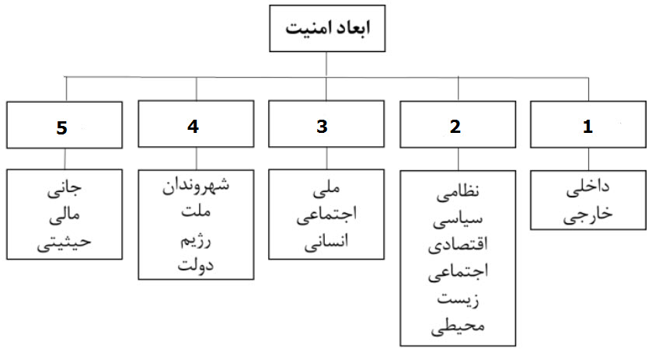

شكل (1) تغييرات عمق آب شستگي در مقابل اندازه ذرات براي آزمايش 1
شكل 1- جدول ابعاد امنیت به ترتیب درجه بندی

نتيجهگيري (قلم بی لوتوس14 پررنگ)
در انتهاي مقاله و قبل از منابع، حتماً اين قسمت اضافه شود. اين قسمت كوتاه بوده و فقط نتايج نهائي ارائه گردد.

تشکر و قدردانی ‏(قلم بی لوتوس14 پررنگ)‏
درصورت لزوم، بخش کوتاه تشکر و قدردانی می‌تواند قبل از ارائه فهرست منابع ذکر گردد.

منابع (قلم ميترا 14 پررنگ)
منابع در متن مقاله با شماره داخل پرانتز مشخص ‌گردد.سعی شد از منابع به روز استفاده گردد.
فهرست منابع پس از قسمت تشکر و قدردانی با همان شماره ترتيبي كه در متن مقاله آمده است، ارائه ‌گردد. ابتدا منابع فارسی به ترتیب حروف الفبا سپس منابع انگلیسی به ترتیب حروف الفبا. طريقه نوشتن منابع با ذكر مثالهاي زير مشخص شده است.

1-وثیق، بهزاد؛ ناصری، حسین. (1398) بررسی شاخصه های معماری کالبد خارجی بناهای درمانی از منظر پدافند غیرعامل با استفاده ‏از روش‎ AHP ‎شهر ایمن، 2(7‏‎).‎
2- Hausen, K. (2013). Active vs. passive defense against a strategic attacker. International Game Theory Review, Vol. 13(1),pp. 1-12.

